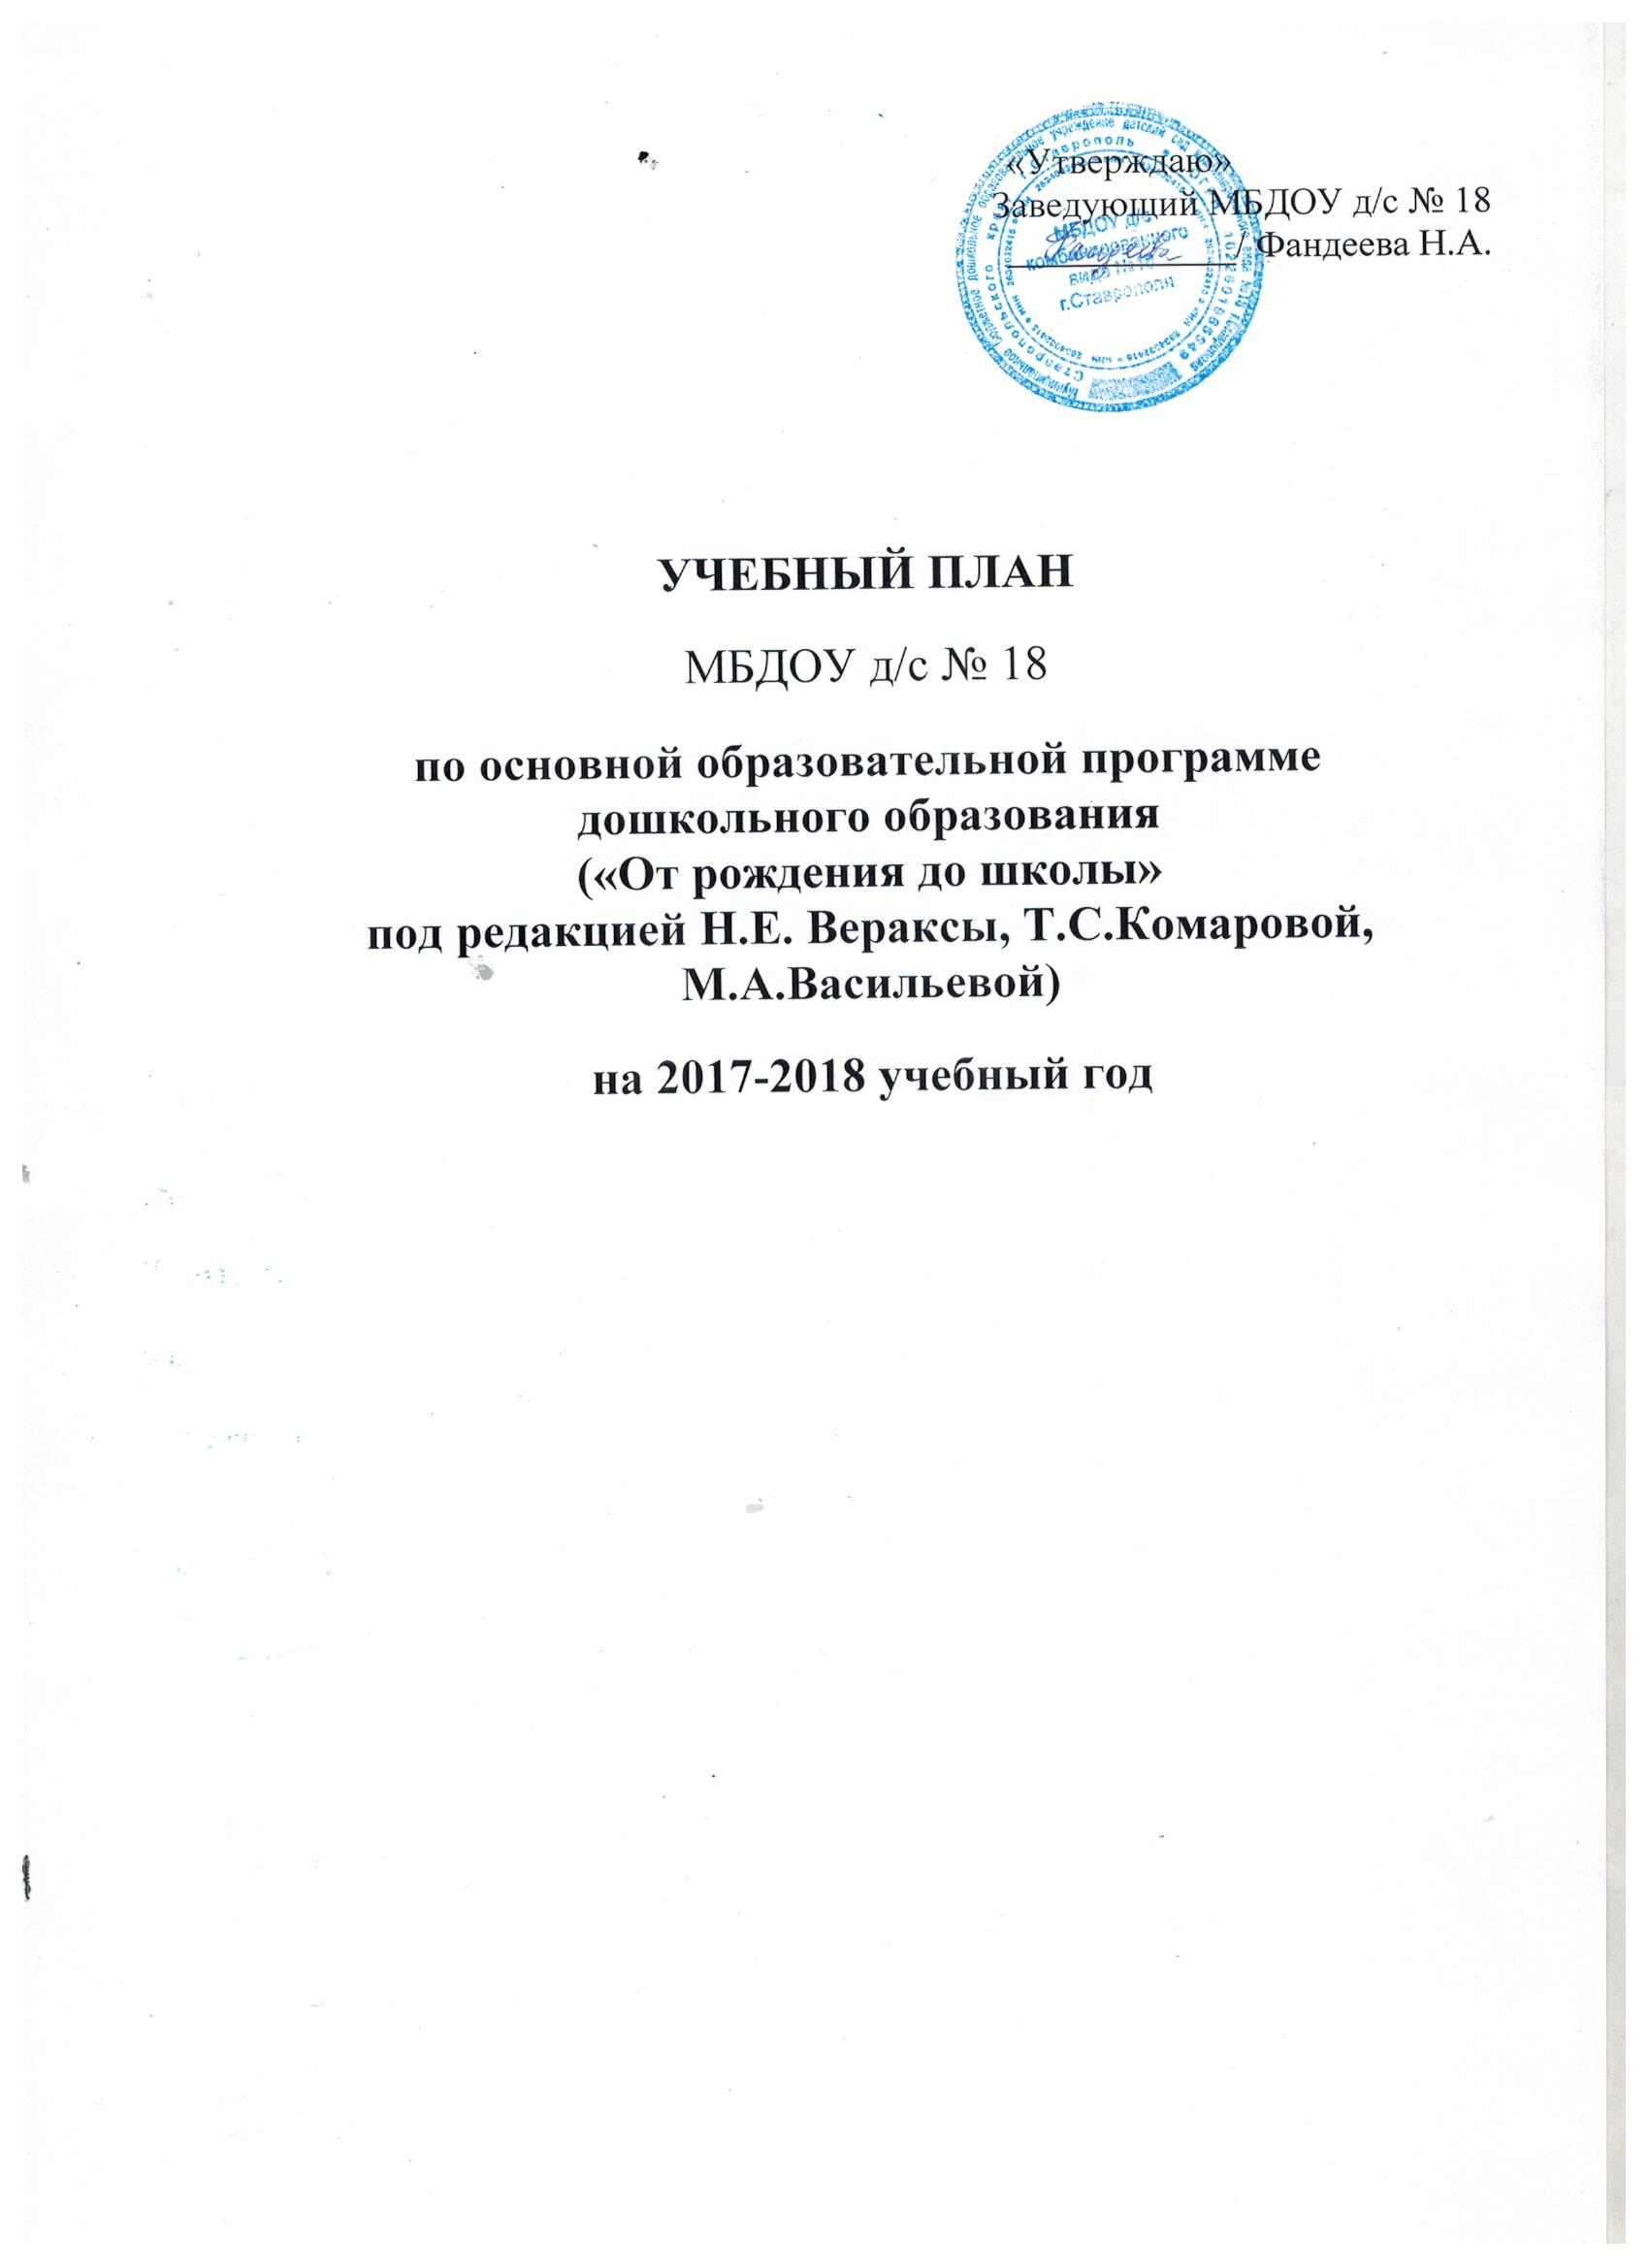

Пояснительная записка

Учебный план МБДОУ д/с № 18 на 2017 – 2018 учебный год разработан в соответствии с:
- Федеральным законом от 29.12.2012г. № 273-ФЗ «Об образовании в Российской Федерации»;
- Приказом Министерства образования и науки Российской Федерации от 30.08.2013 № 1014 «Об утверждении порядка организации и осуществления образовательной деятельности по основным общеобразовательным программах- образовательным программам дошкольного образования»;
- Примерной основной общеобразовательной программой «От рождения до школы» под редакцией Н.Е. Вераксы, Т.С. Комаровой, М.А. Васильевой. 3-е издание, исправленное и дополненное.
- Санитарно-эпидемиологическими правилами и нормативами СанПиН 2.4.1.3049-13 «Санитарно-эпидемиологические требования к устройству, содержанию и организации режима работы дошкольных образовательных учреждений», от 13.05.2013г.;
- Письмом Министерства образования и науки Российской Федерации от 31.05.2007 № 03-1213 «О методических рекомендациях по отнесению дошкольных образовательных учреждений к определенному виду»;
- Приказом Министерства образования и науки Российской Федерации от 17.10.2013 № 1155 «Об утверждении федерального государственного стандарта дошкольного образования».
- Письмом «Комментарии к ФГОС дошкольного образования» Министерства образования и науки Российской Федерации от 28.02.2014 г. № 08-249.
Учебный план МБДОУ д/с № 18 на 2016 – 2017 учебный год является нормативным актом, устанавливающим перечень образовательных областей и объём учебного времени, отводимого на проведение непосредственно образовательной деятельности.
Учебный год начинается с 1 сентября и заканчивается 31 мая. Детский сад работает в режиме пятидневной рабочей недели.

В 2017-2018 г. в ДОУ функционирует 9 групп:
- Первая младшая (2-3 лет) - 1
- Вторая младшая группа (3-4 года) - 1
- Средняя группа (4-5 лет) - 2
- Старшая группа (5-6 лет) - 2
- Подготовительная к школе группа (6-7 лет) – 2
- Логопедическая группа (5-7 лет) - 1

Коллектив дошкольного образовательного учреждения работает по Примерной основной общеобразовательной программе дошкольного образования «От рождения до школы» под редакцией Н.Е. Вераксы, Т.С. Комаровой, М.А.Васильевой. Методическое обеспечение основной программы соответствует перечню методических изданий, рекомендованных Министерством образования РФ по разделу «Дошкольное воспитание».
Учебный план ДОУ соответствует Уставу ДОУ, общеобразовательной и парциальным программам, обеспечивая выполнение «Временных (примерных) требований к содержанию и методам воспитания и обучения, реализуемых в ДОУ», гарантирует ребенку получение комплекса образовательных услуг.
В структуре учебного плана выделяются инвариантная и вариативная часть. Инвариантная часть обеспечивает выполнение обязательной части основной общеобразовательной программы дошкольного образования (составляет не менее 60 % от общего нормативного времени, отводимого на освоение основной образовательной программы дошкольного образования).
В соответствии с требованиями основной общеобразовательной программы дошкольного образования в инвариантной части Плана определено время на образовательную деятельность, отведенное на реализацию образовательных областей.
В инвариантную часть плана включены четыре направления, обеспечивающие физкультурно-спортивное, эколого-краеведческое, художественно-эстетическое и нравственно-патриотическое развитие детей.
Каждому направлению соответствует определенные образовательные области:
- Эколого-краеведческое развитие – «Социально-коммуникативное», «Познавательное», «Речевое»;
- Нравственно-патриотическое развитие – «Познавательное», «Социально-коммуникативное», «Речевое»;
- Художественно-эстетическое развитие – «Художественно-эстетическое»;
- Физкультурно-спортивное развитие – «Физическое развитие».

Содержание педагогической работы по освоению детьми образовательных областей "Физическое развитие", "Познавательное развитие", "Социально-коммуникативное развитие", "Художественно-эстетическое развитие" входят в расписание непрерывной образовательной деятельности. Они реализуются как в обязательной части и части, формируемой участниками образовательного процесса, так и во всех видах деятельности и отражены в календарном планирование.
При составлении учебного плана учитывались следующие принципы:
•принцип развивающего образования, целью которого является развитие ребенка;
•принцип научной обоснованности и практической применимости;
•принцип соответствия критериям полноты, необходимости и достаточности;
•принцип обеспечения единства воспитательных, развивающих и обучающих целей и задач процесса образования дошкольников, в процессе реализации которых
формируются знания, умения, навыки, которые имеют непосредственное отношение к развитию дошкольников;
•принцип интеграции непосредственно образовательных областей в соответствии с возрастными возможностями и особенностями воспитанников, спецификой и возможностями образовательных областей;
•комплексно-тематический принцип построения образовательного процесса;
•решение программных образовательных задач в совместной деятельности взрослого и детей и самостоятельной деятельности детей не только в рамках непосредственно образовательной деятельности, но и при проведении режимных моментов в соответствии со спецификой дошкольного образования;
•построение непосредственно образовательного процесса с учетом возрастных особенностей дошкольников, используя разные формы работы.

Количество и продолжительность непрерывной непосредственно образовательной деятельности устанавливаются в соответствии с санитарно-гигиеническими нормами и требованиями (СанПиН 2.4.1.3049-13):
- Продолжительность непрерывной организованной образовательной деятельности:
- для детей от 2 до 3 лет – не более 10 минут,
- для детей от 3 до 4 лет – не более 15 минут,
- для детей от 4 до 5 лет – не более 20 минут,
- для детей от 5 до 6 лет – не более 25 минут,
- для детей от 6 до 7 лет – не более 30 минут.
Максимально допустимый объём образовательной нагрузки в первой половине дня:
- в младшей и средней группах не превышает 30 и 40 минут соответственно,
- в старшей и подготовительной группах – 45 минут и 1,5 часа соответственно.
В середине времени, отведённого на непрерывную образовательную деятельность, проводятся физкультурные минутки.
Перерывы между периодами непрерывной образовательной деятельности – не менее 10 минут.
Образовательная деятельность с детьми старшего дошкольного возраста может осуществляться во второй половине дня после дневного сна. Её продолжительность составляет не более 25 – 30 минут в день. В середине непосредственно образовательной деятельности статического характера проводятся физкультурные минутки.
Образовательную деятельность, требующую повышенной познавательной активности и умственного напряжения детей, организуется в первую половину дня.

Форма организации занятий с 2 до 3 лет (подгрупповые), с 3 до 7 лет (фронтальные).
В образовательном процессе используется интегрированный подход, который позволяет гибко реализовывать в режиме дня различные виды детской деятельности.
Организация жизнедеятельности ДОУ предусматривает, как организованные педагогами совместно с детьми (ООД, развлечения, кружки) формы детской деятельности, так и самостоятельную деятельность детей. Режим дня и расписание ООД соответствуют виду и направлению ДОУ.
Парциальные программы являются дополнением к Основной образовательной программе дошкольного образования «От рождения до школы» под редакцией Н.Е. Вераксы, Т.С. Комаровой, М.А.Васильевой и составляют не более 40% от общей учебной нагрузки.

Вариативная часть учебного плана учебного плана, формируемая участниками образовательного процесса ДОУ, обеспечивает вариативность образования, отражает приоритетное направление деятельности ДОУ и расширение области образовательных услуг для воспитанников.
Для этого в ДОУ функционируют кружки:
- физическое развитие – спортивный кружок «Здоровей-ка»,
- художественно-эстетическое развитие – кружки «Радость творчества», «Казачата», «Мукосолька», «Бусинка»
- познавательное развитие – кружок «Почемучка», «Волшебная ручка».

В летний период ООД не проводятся. В это время увеличивается продолжительность прогулок, а также проводятся спортивные и подвижные игры, спортивные праздники, экскурсии и др.

 | Базовая образовательная область | Количество ООД в неделю
 |  |  | I младшая группа | II младшая группа | Средняя группа | Старшая группа | Подготовит.  к школе группа
1.1. | «От рождения до школы» под редакцией Н.Е. Вераксы, Т. С. Комаровой, М.А.Васильевой
1.1.1. | Познавательное развитие.  Формирование целостной картины мира, расширение кругозора. |  | 1 раз в неделю | 1 раз в неделю | 1 раз в неделю | 1 раз в неделю | 1 раз в неделю
1.1.2. | Речевое развитие. |  | 2 раза в неделю | 1 раз в неделю | 1 раз в неделю | 2 раза в неделю | 2 раза в неделю
1.1.3. | Познавательное развитие.  Формирование элементарных математических представлений |  | 1 раз в неделю | 1 раз в неделю | 1 раз в неделю | 1 раз в неделю | 2 раза в неделю
1.1.4. | Чтение художественной литературы (речевое) |  | ежедневно | ежедневно | ежедневно | ежедневно | ежедневно
1.1.5. | Художественно-эстетическое развитие.  Рисование |  | 1 раз в неделю | 1 раз в неделю | 1 раз в неделю | 2 раза в неделю | 2 раза в неделю
1.1.6. | Художественно-эстетическое развитие. Лепка |  | 1 раз в неделю | 1раз в 2 недели | 1 раз в 2 недели | 1 раз в 2 недели | 1 раз в 2 недели
1.1.7. | Познавательное развитие. Познавательно-исследовательская и продуктивная (конструктивная) деятельность |  |  |  |  | 1 раз в неделю | 1 раз в неделю
1.1.8. | Художественно-эстетическое развитие. Аппликация |  | 1 раз в 2 недели | 1 раз в 2 недели | 1раз в 2 недели | 1раз в 2 недели | 1 раз в 2 недели
1.1.9 | Физическое развитие. |  | 3 раза в неделю | 3 раза в неделю | 3раза в неделю | 3 раза в неделю | 3 раза в неделю
1.1.10 | Художественно-эстетическое развитие. Музыкальное развитие |  | 2 раза в неделю | 2 раза  в неделю | 2 раза в неделю | 2 раза в неделю | 2 раза в неделю
ИТОГО в неделю: |  |  | 10 | 11 | 12 | 13 | 14
по СанПиНам (в неделю) |  |  | 10 | 11 | 12 | 15 | 17
 | Разделы программы | Количество ООД в год
 |  |  | I младшая группа | II младшая группа | Средняя группа | Старшая группа | Подготовит.  к школе группа
1.1. | «От рождения до школы» под редакцией Н.Е.Вераксы, Т. С. Комаровой, М.А.Васильевой
1.1.1. | Познавательное развитие.  Формирование целостной картины мира, расширение кругозора. |  | 36 | 36/9* | 36/9 | 36/9 | 36/9
1.1.2. | Речевое развитие. |  | 72 | 36 | 36 | 72 | 72
1.1.3. | Познавательное развитие.  Формирование элементарных математических представлений . |  | 36 | 36 | 36 | 36 | 72
1.1.4. | Чтение художественной литературы
1.1.5. | Художественно-эстетическое развитие.  Рисование |  | 36/9 | 36/9 | 36/9 | 72/18 | 72/18
1.1.6. | Художественно-эстетическое развитие. Лепка |  | 36 | 18 | 18 | 18 | 18
1.1.7. | Познавательное развитие. Познавательно-исследовательская и продуктивная (конструктивная) деятельность |  |  |  |  | 36 | 36
1.1.8. | Художественно-эстетическое развитие. Аппликация |  |  | 18 | 18 | 18 | 18
1.1.9 | Физическое развитие |  | 108/18 | 108/18 | 108/18 | 108/18 | 108/18
1.1.10 | Музыкальное |  | 72 | 72 | 72 | 72 | 72
ИТОГО в год: |  |  | 360 | 360 | 360 | 468 | 504

